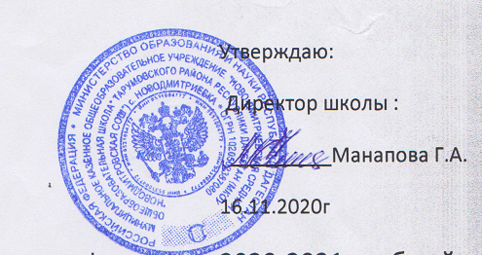
План декады математики , физики и информатики2020-2021 учебный год .
Дата проведения | Название мероприятия | классы | отвественный
16.11.2020г | Открытие декады математики | 5-11 | Амангулова Р.Э
17.11.2020Г | Мероприятие «Математика в профессиях» | 5 | Бекишиева М.Ю
18.11.2020Г | Урок игра «Счастливый случай» | 6а 6б | Амангулова Р.Э
19.11.2020Г | Мероприятие «Математика царица всех наук» | 7-8 | Оразлиева А.А
20.11.2020Г | Бит- большой информационный турнир по информатике | 7 | Бекишиева М.Ю
21.11.2020г | Конкурс рефератов | 8-11 | Оразлиева А.А  Бекишиева М.Ю  Амангулова Р.Э.
23.11.2020г | Логические игры и головоломки | 5-7 | Амангулова Р.Э.
24.11.2020г | Интеллектуальная игра «МИФ» по физике ,математике ,информатике. | 10-11 кл | Амангулова Р.Э.
25.11.2020г | Занимательная физика | 8-9 | Оразлиева А.А
26.11.2020г | Подведение итогов.Вручение грамот. | 5-11 | Амангулова Р.Э.

Руководитель МО Амангулова Р.Э.

